经济管理概论.复习纲要
（此提纲结合教材、课件、往年考题，重点基本包括，还望大家全面复习，祝寒假愉快！党支部）
第1章：管理科学概论
1．管理：是管理者在多变的客观环境下，设法运用各种资源来达到既定目标的各种活动和全部过程。
经济学的研究对象：解决资源的稀缺性与人类需求无限性之间的矛盾。
经济组织的三大基本问题是：生产什么，怎么生产，为谁生产
2．企业管理的三个发展阶段：经验管理时期；科学管理时期；系统管理时期。
科学管理：用各种事先制订的科学的程序和标准，对工业生产、分配过程进行控制和调节，用经济方法来维持生产秩序的管理。
系统管理:在科学管理的基础上，对工业企业在生产、技术、财务、物资、劳动、工资、培训等各方面进行系统的全面的管理。
3.管理科学的主要学派
- 科学管理学派(不考虑人是有感情的,把人看作机器)
创始人-泰勒,被成为“科学管理之父”，主要观点：劳动方法标准化，工时的科学利用，差别工资的制订，工人集中培训，管理工作专业化；
吉布雷斯夫妇，研究动作细节；甘特，发明“甘特图”；
福特，建立汽车生产的流水线，使时间和空间统一组织起来；
亨利.法约尔,提出专业分工，权力集中，权责统一等比较系统的管理观念。
- 行为科学学派(认为人是有思想，有感情，有愿望，有需求的)
梅约,哈佛大学教授,1933年《工业文明的人性问题》,1936年在哈佛首开“人际关系学论”课程
马斯洛,需求层次理论,把人的需求分为五大类：生理、安全、社会需要、尊重、自我实现
布格雷格的“X-Y”理论，X严格管理，Y宽松，自我发挥
赫兹伯格“双因素”理论，保健因素与激励因素
- 经济计量学派\
- 系统管理学派
4．Henri Fayol(亨利.法约尔)管理的5个职能：计划，组织，指挥，协调，控制。

第2章：系统工程学派概述
系统定义：由两个或两个以上要素组成的，具有特定功能的有机整体。
系统的四个特征：层次性、相关性、目的性、适应性
系统工程：是组织管理系统的规划，研究，设计，制造，试验和使用的科学方法，是一种所有系统都具有普遍意义的科学方法。
系统工程的基本观点：
- 系统整体性观点 不着重强调系统单个元素的最优，而是强调整个系统就其功能而言效果最优。
- 相关与制约观点 认为元素之间存在关系，并且这种关系可以表达。强调尽量地定量或用图表描述出各元素之间或各子系统之间的关系。
- 系统模拟观点 认为系统可以建立模型，模型是原系统的简化系统，一般要求它具有原系统的主要性能。建模是分析，研究的基础。
- 系统优化观点
系统工程的理论基础（两大支柱）：运筹学，控制论

※第3章：工程技术经济分析（重点计算）
- 1技术与经济的关系
工程经济学：是研究各种工程项目、技术活动、技术措施、技术方案（可以统统看成为投资方案）的经济效益评价和选优的科学，是一门应用性很强学科。它要解决的问题一是工程项目方案的评价问题（是否可行），二是工程项目方案的比较和选择问题（优选）。
工程经济学的研究对象：不是某种单纯的技术本身，而是以某种技术为代表的工程技术项目（方案）
项目：投入一定资源，经过一定时间才能完成的技术实践过程的计划、规划方案的独立单位。
经济：经济活动的合理性，即社会劳动的节约、节省或局部生产中的投入产出关系。
技术的经济二重性是指：技术的先进性与经济的合理性既相一致又相矛盾的特性。

- 2 资金的时间价值及等值计算
资金的时间价值：资金在周转使用过程中由于时间因素而形成的价值差额。

例：有一个公司面临两个投资方案A，B，寿命期都是4年，初始投资也相同，均为10000元。实现利润的总额也相同，但每年数额不同，具体数据见下表：
年末 | A方案 | B方案
0 | -10000 | -10000
1 | 7000 | 1000
2 | 5000 | 3000
3 | 3000 | 5000
4 | 1000 | 7000
说明：优选A方案，资金具有时间价值，
体现在可储蓄升值或用于其他投资。
现金流量（cash flow）：由许多次投入（支出）和产出（收入）按时间顺序构成的动态序量
折现（Discount 贴现）： 把将来某一时点上的资金换算成与现在时点相等值的金额的换算过程

例：定期一年存款100元，月息9.45厘，一年后本利和111.34元。这100元就是现值，111.34元是其一年后的终值。终值与现值可以相互等价交换，把一年后的111.34元换算成现在的值100元的折算过程就是折现：
111．34=100×（1+0.00945×12）

单利（Simple Interest）：只计本金利息，而利息不计利息。
P—本金,现值 n—计息期数 i—利率 I—利息总额 F—本利和,终值
(
)
F
P
ni
P
I
=
+
=
+
1
复利（Compound interest）：除本金以外，利息也计算下个计息期的利息，即利滚利。
F = P(1+i)^{n}
⒈一次支付终值公式
F = P(1+i)n= P（F/P，i，n）

例：某工程现向银行借款100万元，年利率为10%，借期5年，一次还清。问第五年末一次还银行本利
和是多少?
F = P(1+i)^{n}=100×(1+10%)⁵=161.05(万元)

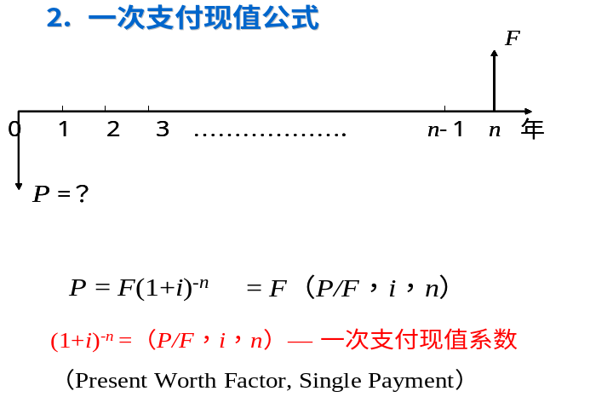
例：
某企业拟在今后第5年末能从银行取出20万
元购置一台设备，如年利率10%，那么现应存入
银行多少钱？
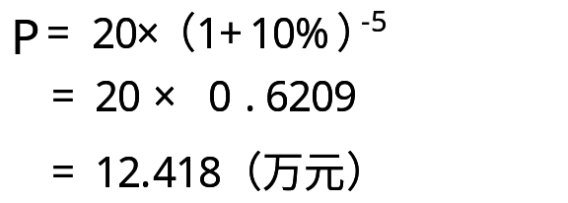

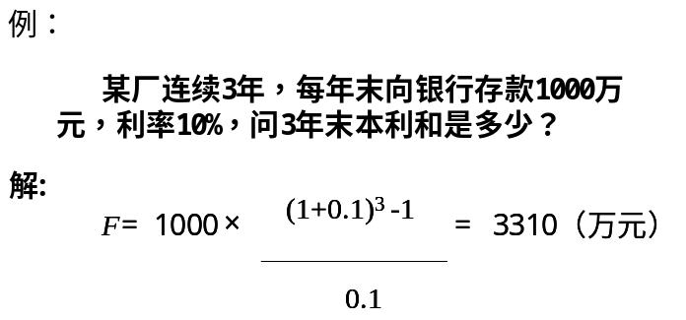
⒊ 等额支付系列终值公式
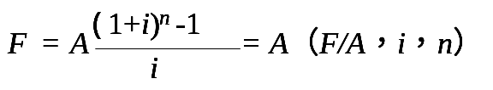

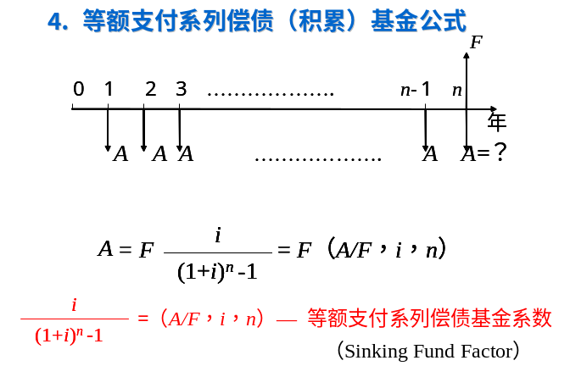

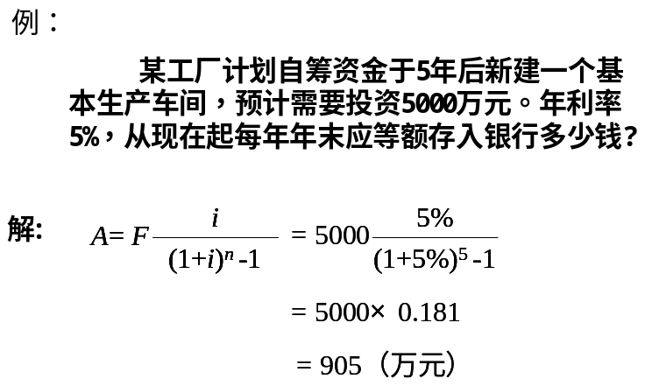

⒌ 等额支付系列资金回收（恢复）公式
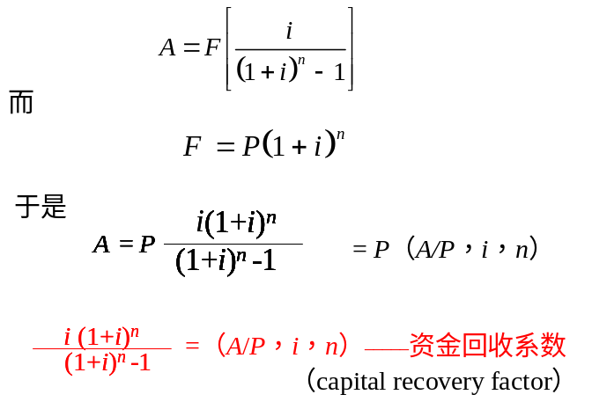
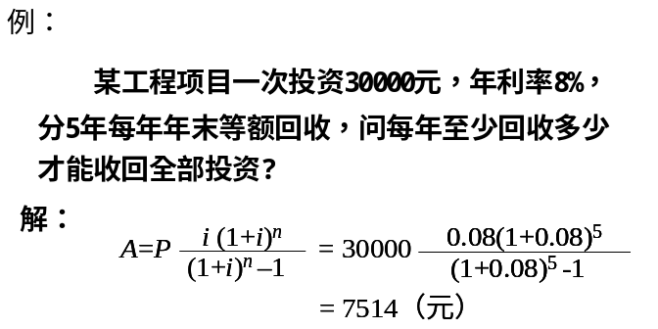

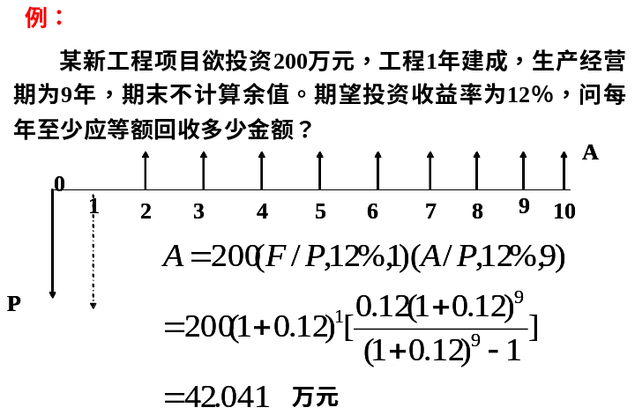

前6个公式比较重要

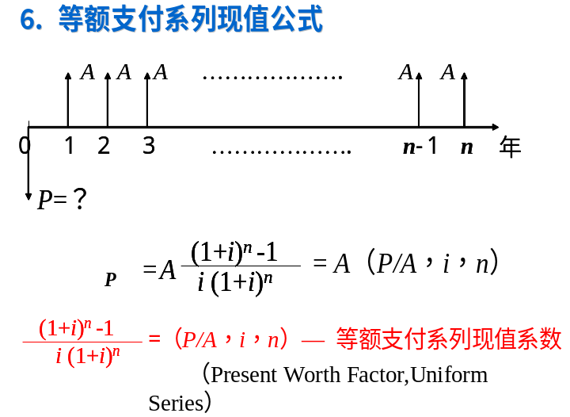

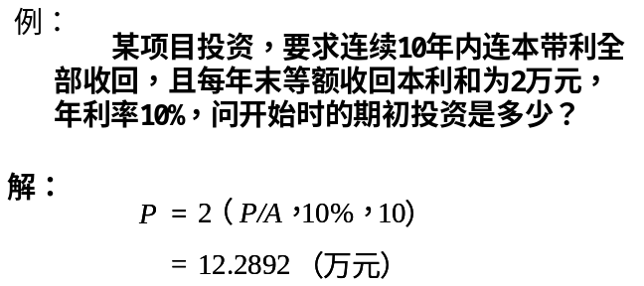

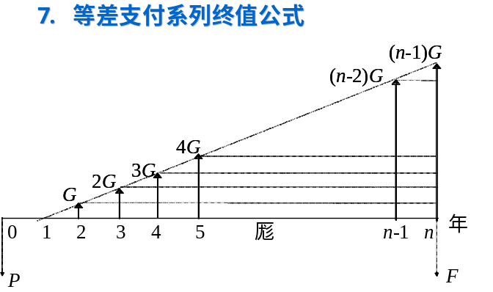

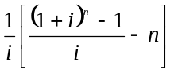
F=G

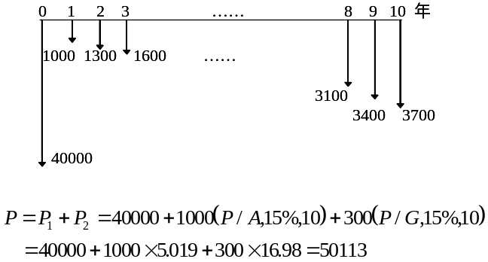
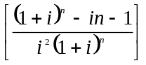
8. 等差支付系列现值公式P=G

已知某机床售价40000元，可使用10年，不计算残值。
据估算第一年维修费为1000元，以后每年按300元递增,
i＝15％，求该机床所耗费的全部费用的现值。

9. 等差支付系列年值公式
10. 等比支付系列现值与复利公式(公式推导比较复杂,即使出题也不会太难,可按一次支付现值公式分别计算加和)

资金等值：在同一系统中不同时点发生的相关资金，数额不等但价值相等，这一现象即资金等值。
决定资金等值的三个要素：① 资金的金额大小② 资金金额发生的时间③ 利率的大小
性质：如果两个现金流量等值，则它们在任何时间折算的相应价值必定相等。
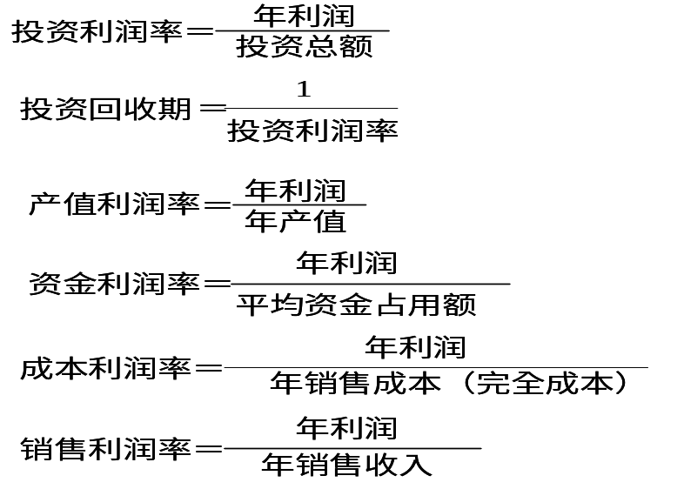

- 3 工程技术项目经济评价指标体系
检验和评价项目方案的客观标准
企业制定经营目标、落实责任制的根据
考核企业生产经营活动的依据
进行科学管理的手段
二、指标体系的作用
指标体系的作用

固定资产：使用期一年以上，价值在规定限额以上，
为多个生产周期服务，在使用过程中保持原有物质
形态不变的劳动资料。

流动资产：
垫支于劳动对象（原材料、燃料、辅助材料）、工资方面及其他费用的资金，是企业在储备、生产和流通领域中所占用的周转资金。

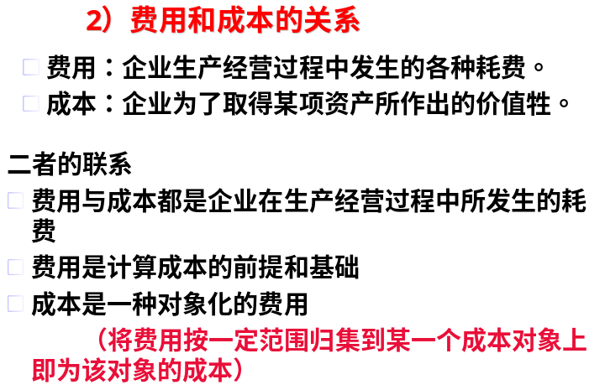
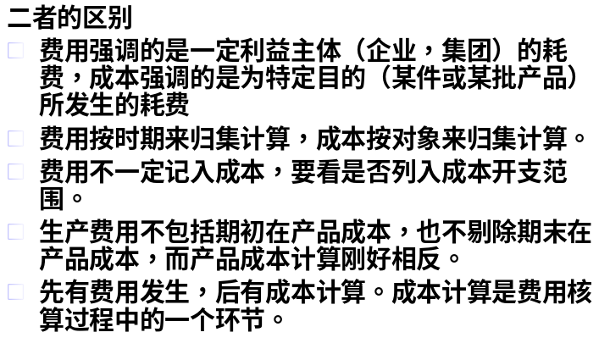

机会成本：所放弃的最佳机会的收益值，称为资金投入特定项目的机会成本。

资产 = 负债 + 所有者权益

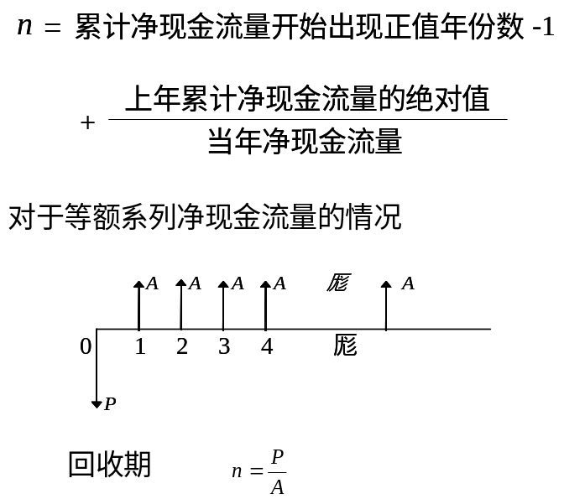
※工程项目评价基本判裾
1．静态投资回收期n
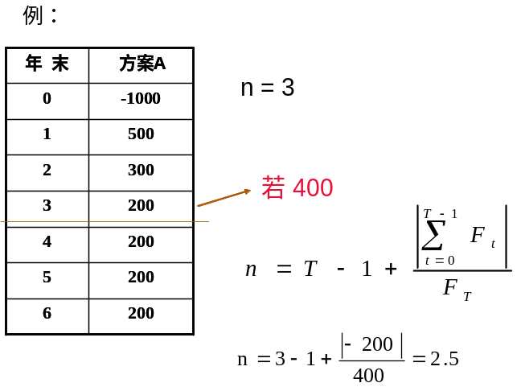

投资效果系数E=1/n
用投资回收期的长短来评价技术方案，它反映了初始投资得到补偿的速度。 ※优缺点老师提到过要考。
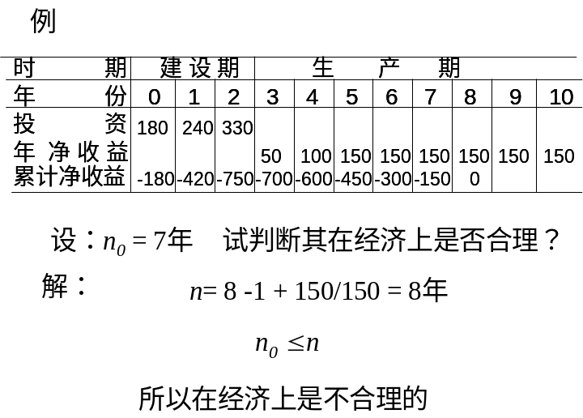
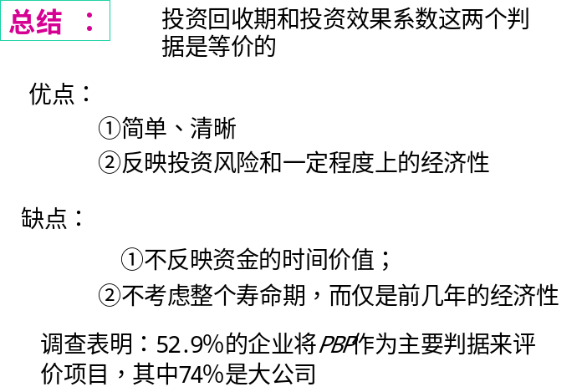

2．动态净现值法NPV
NPV>0,方案可行;NPV越大越好。

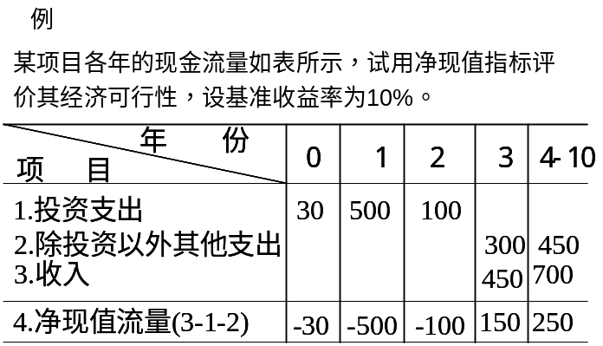

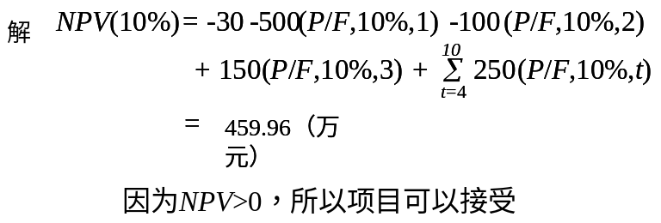

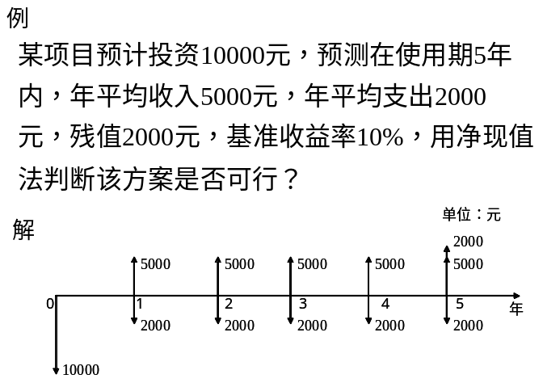
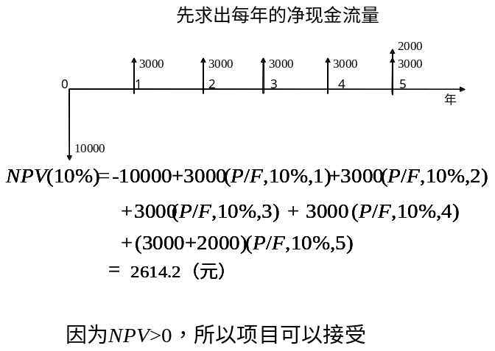

※NPV是i的函数，随i↑,NPV↓；i越高表明对项目评价对象要求越严。
3．净现值率NPVR
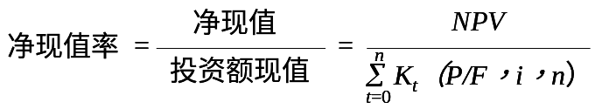

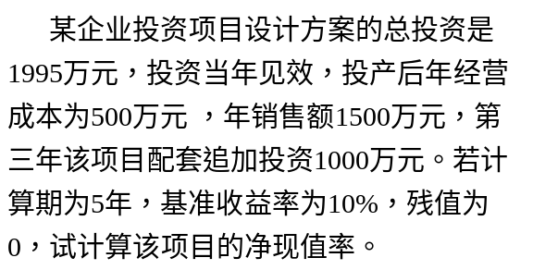

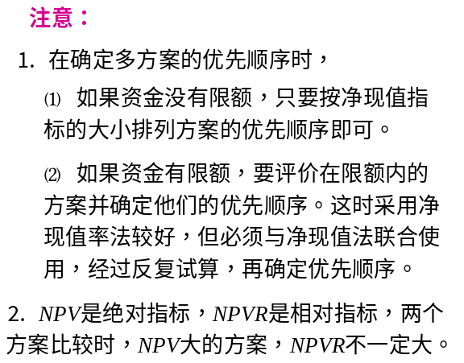

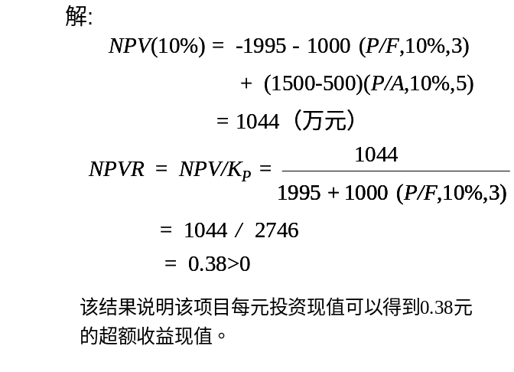

4．内部收益率IRR
——使得NPV=0的基准贴现率i
IRR是在寿命期末全部恢复占用资金的利率，它表明了项目的资金恢复能力或收益能力。 IRR越大，则恢复能力越强（经济性越好）。
IRR的求解——内插法
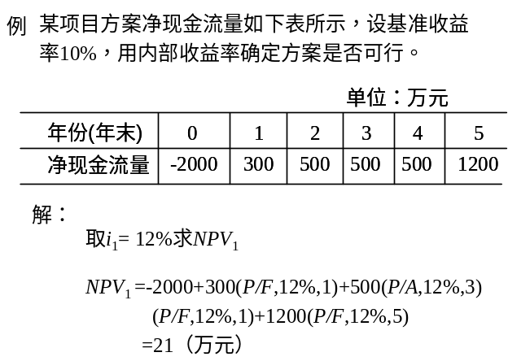
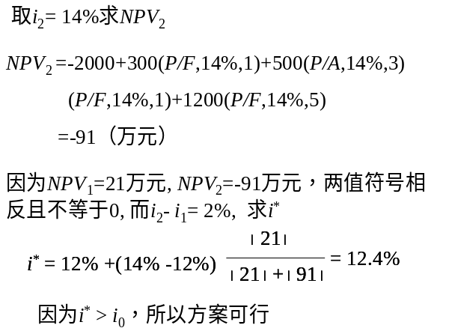

i*（IRR）可以看成是投资企业所能承受的最高基准贴现率

NPV与IRR： 用净现值作为判据时，需要预先确定一个合理的利率。如果该项目未来情况和利率具有高度的不确定性时，显然净现值判据就不好用了。而内部收益率不需要事先知道利率，因此在这种情况下，它作为一种判据可取得满意的结果。 对单独项目评价具有一致的评价结果。
IRR的优缺点 ⒈ 不需事先确定基准收益率，使用方便⒉ 用百分率表示，形象直观，比净现值法更能反映单位投资额的效果，但计算比较复杂。
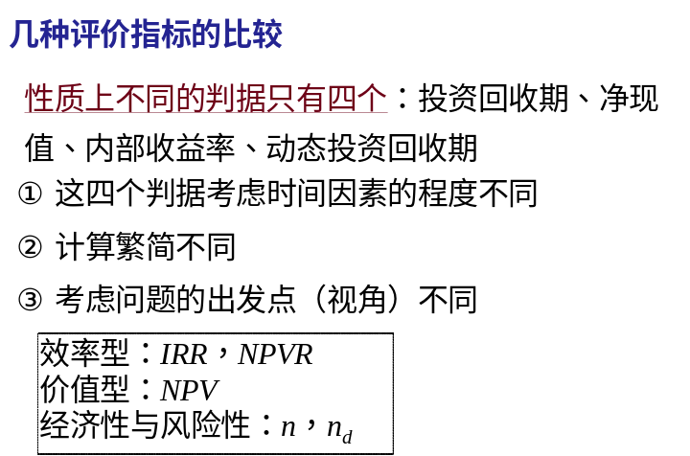
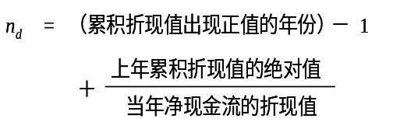
5．动态投资回收期DPBP

思考？当给定的基准贴现率i刚好是内部收益率i*时，
n_{d}与N（寿命期）的关系?
n_{d} =N

- 4 工程项目经济效果比较和方案选择
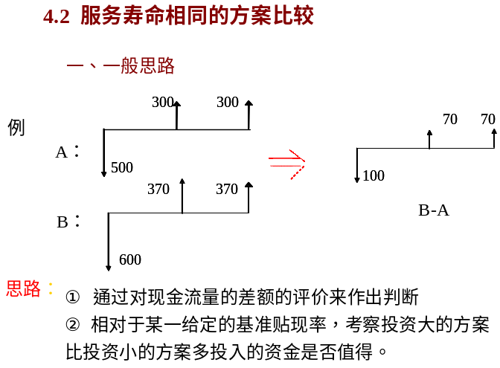
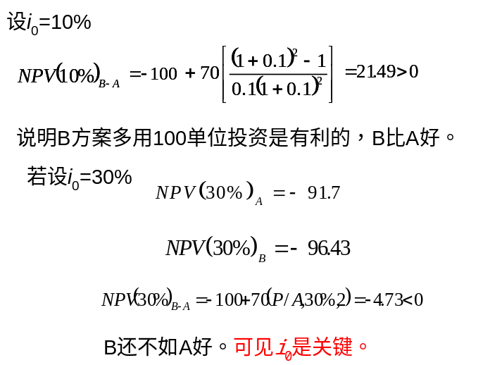

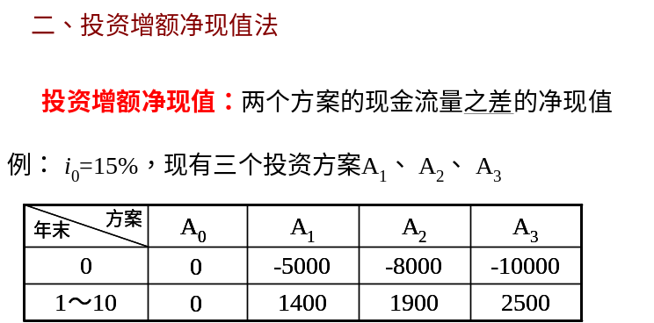

初选1-0方案对比，
1优于0；再选1-2比较，

1优于2；再选1-3比较，
3优于1。可见，方案3为最优方案。
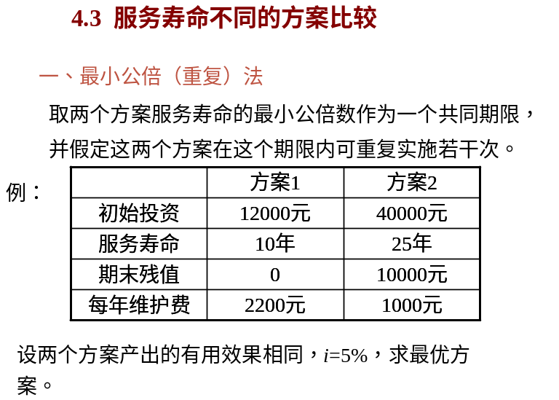
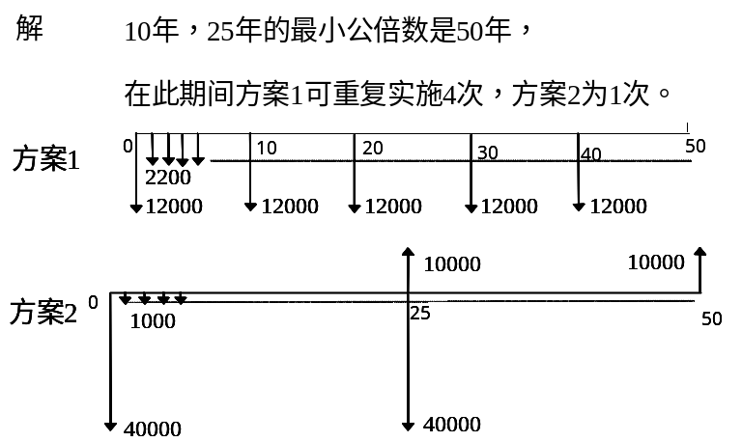

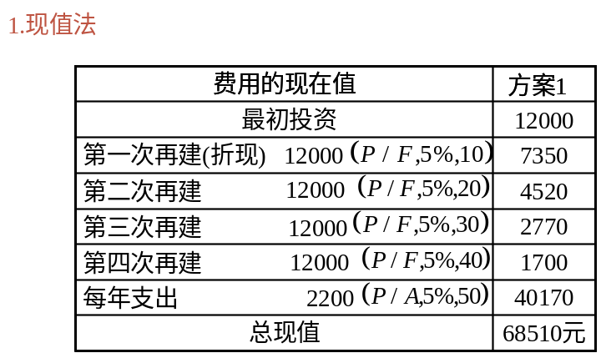

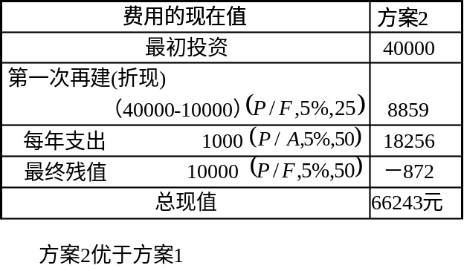

- 5 经济要素的预测与估计（本节只需掌握固定资产折旧的计算方法，一定会考。）
折旧方法：直线法、年限总和法、余额递减法、双倍余额递减法
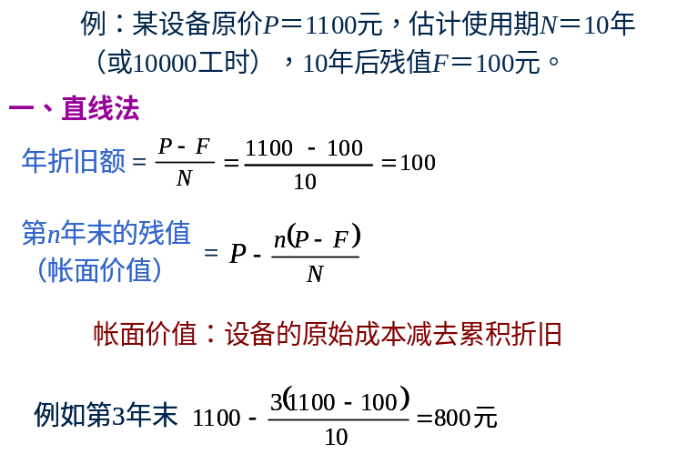
二．年限总和法
M=1+2+……+10=55
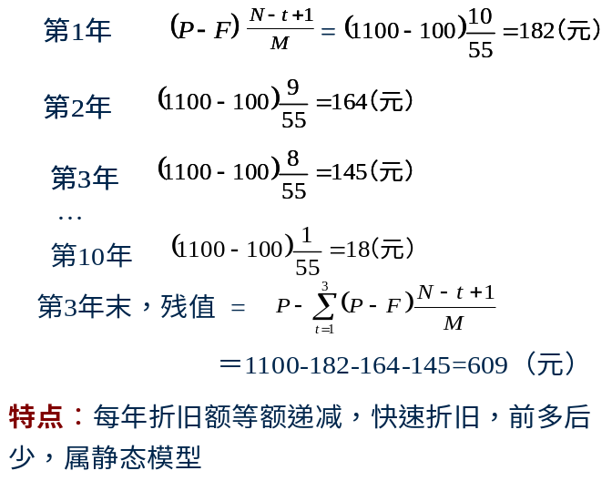

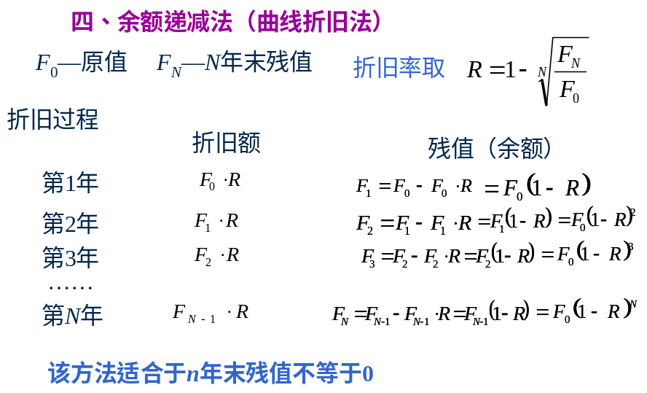
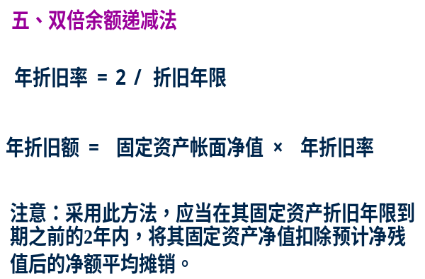

例. 某机器设备原始价值为40000元，预计残值为1000元，预计使用年限５年。试用年限总额法、余额递减法、双倍余额递减法计算其年折旧额。
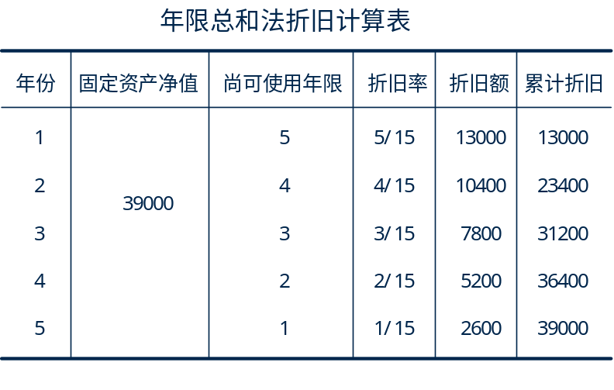
（1）

固定资产净值=40000-1000=39000

M=1+2+3+4+5=15

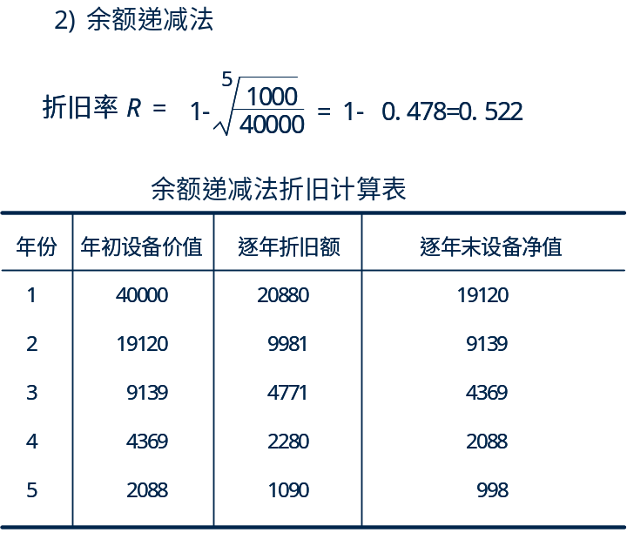
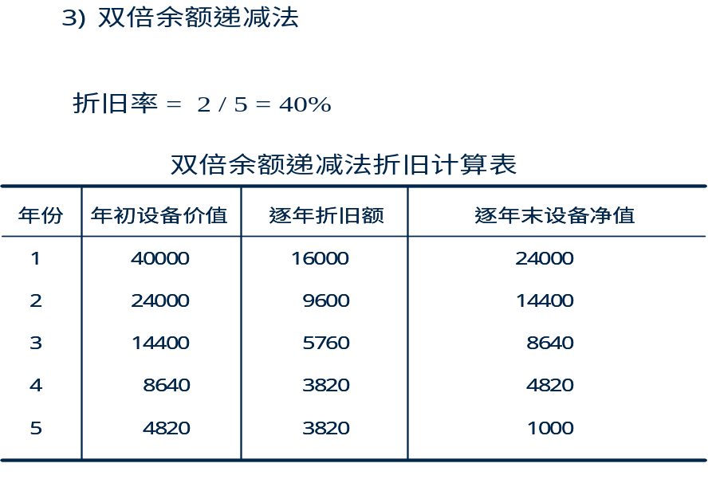

注意：直线法与年限总和法是用净资产折旧，而后两种是用设备总值折旧。
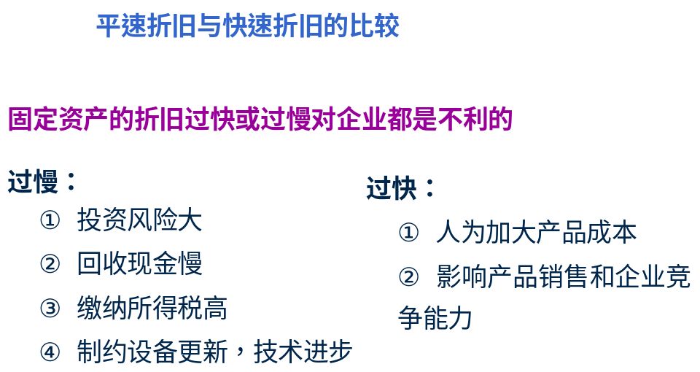
（可能会考）

- 6 不确定性分析（重点）

分析方法：盈亏平衡分析、敏感性分析、概率分析
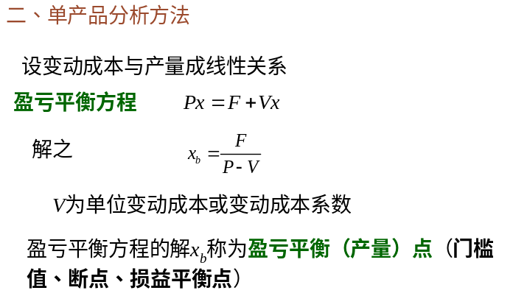
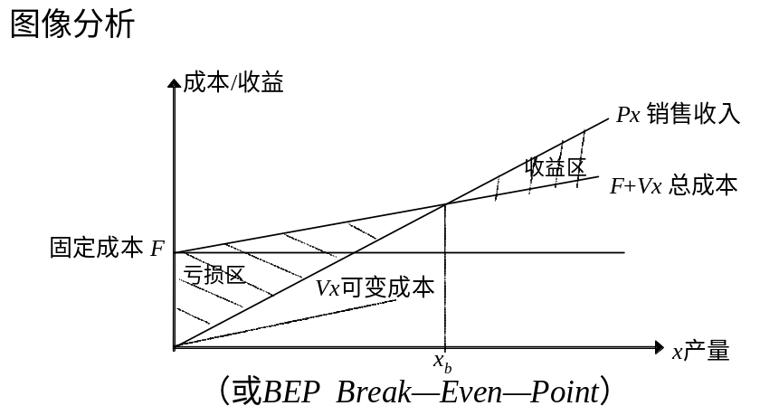

某建材厂设计生产能力年产
15m
预应力混凝土
T
型梁
7200
件，每件售价
5000
元，该厂年固定成本
680
万元，
单位产品变动成本为
3000
元，试考察产量、售价、单位
变动成本对工厂盈亏的影响。
解
盈亏平衡方程为：
x
x
3000
6800000
5000
+
=
解之有
x
b
=3400
件
盈亏平衡时，生产能力利用率为
3400/7200 = 47.22%
盈亏平衡时，产品销售价格为
3000 + 6800000/7200 =
3944
元
/
件
盈亏平衡时，单位产品变动成本为
5000
–
6800000/7200
=4056
元
/
件

经营安全系数（率）S

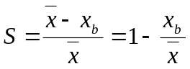

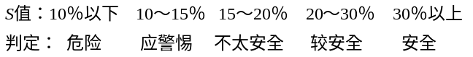

例：建厂方案,设计能力为年产某产品4200台，预计售价6000元/台，固定总成本费用为630万元，单台产品变动成本费用为3000元，试对该方案作出评价。
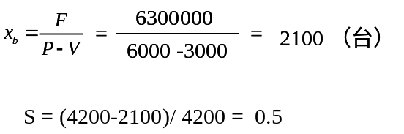

S=50%>30%,所以方案安全。

例：某公司生产某型飞机整体壁板的方案设计生产能力为100件/年，每件售价P为6万元，方案年固定成本F为80万元，单位可变成本V为每件4万元，销售税金Z为每件200元。若公司要求经营安全率在55％以上，试评价该技术方案。
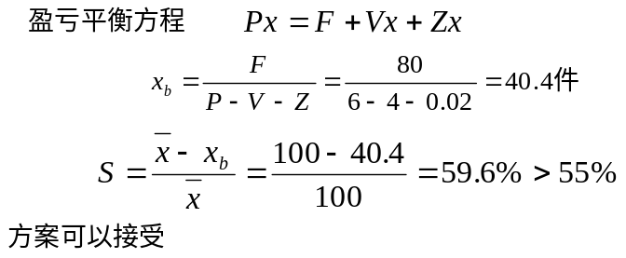

敏感性分析：是常用的一种评价经济效益的不确定性方法。用于研究不确定因素的变动对技术方案经济效益的影响及其程度。
分析步骤：1 确定分析指标 2 设定不确定因素 3 找出敏感因素 4 综合评价、选择，提出对策。

概率分析：是一种利用概率值定量研究不确定性的方法。它是研究不确定因素按一定概率值变动时，对项目经济评价指标影响的一种定量分析方法。
例：某项目年初投资140万元，建设期一年，生产经营9年，i=10%，经预测在生产经营期每年销售收入为80万元的概率为0.5，在此基础上年销售收入增加或减少20％的概率分别为0.3，0.2，每年经营成本为50万元的概率为0.5，增加或减少20％的概率分别为0.3和0.2。假设投资额不变，其他因素的影响忽略不计，试计算该项目净现值的期望值以及净现值不小于0的概率。
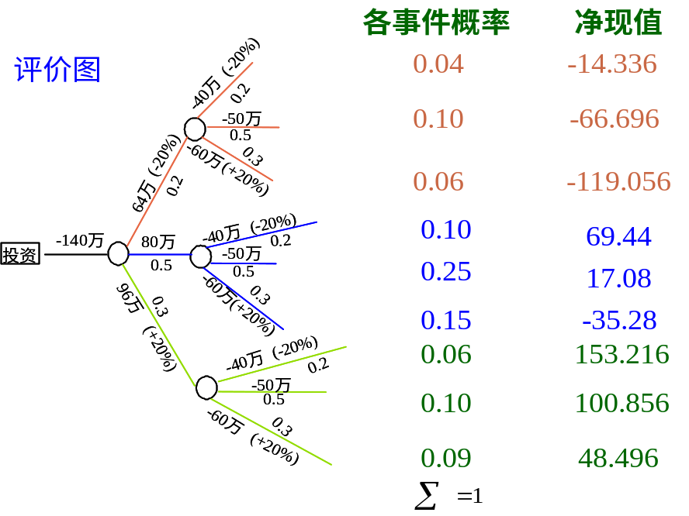

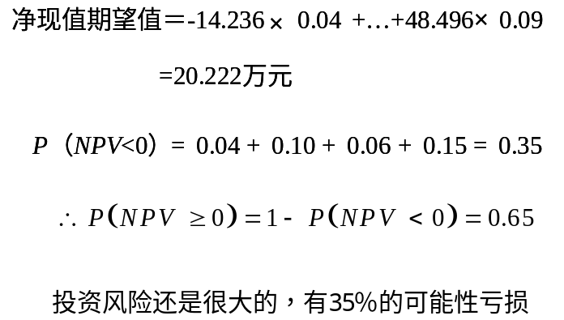

- 7 工程项目可行性研究
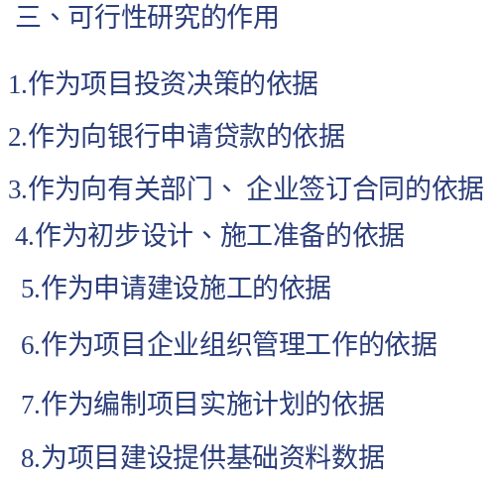
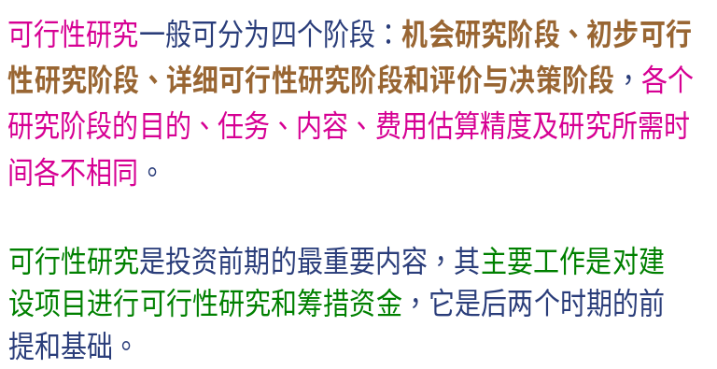

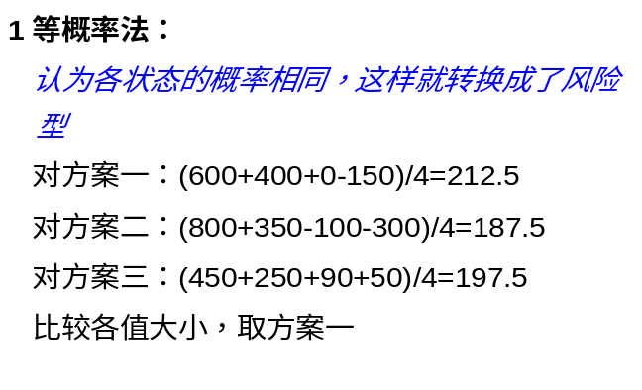
- 8 项目决策
不确定型的决策方法：
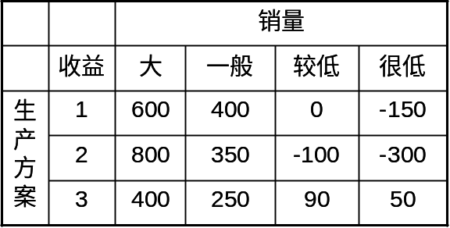

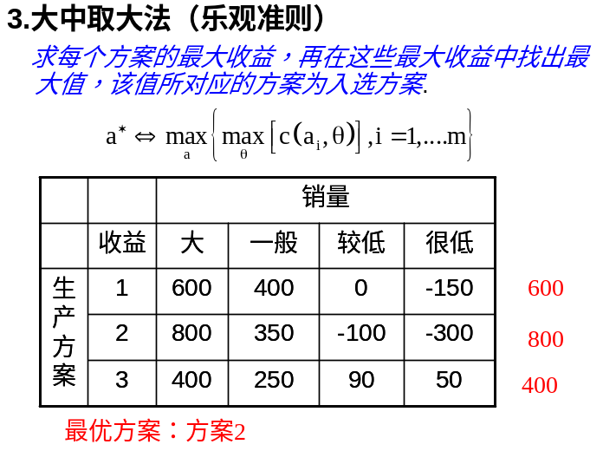
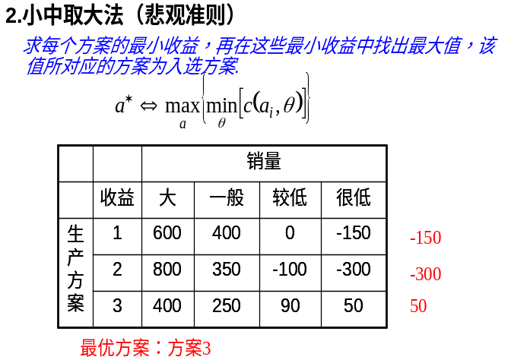

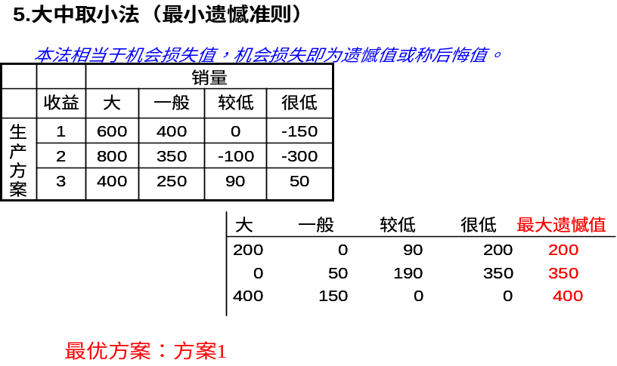
4。乐观系数法
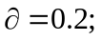

Ⅰ 600*0.2+（-150）*0.8=0
Ⅱ 800*0.2+（-300）*0.8=-80
Ⅲ 400*0.2+50*0.8=120
最优方案：方案3
报童模型 1.连续型
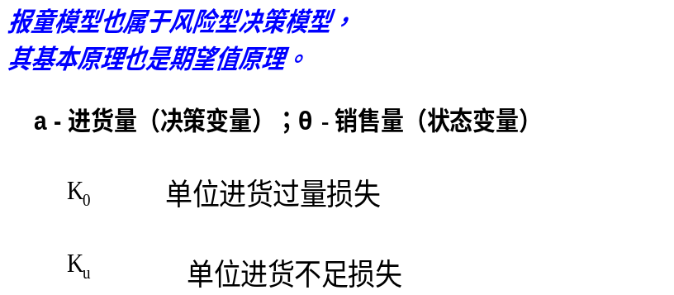
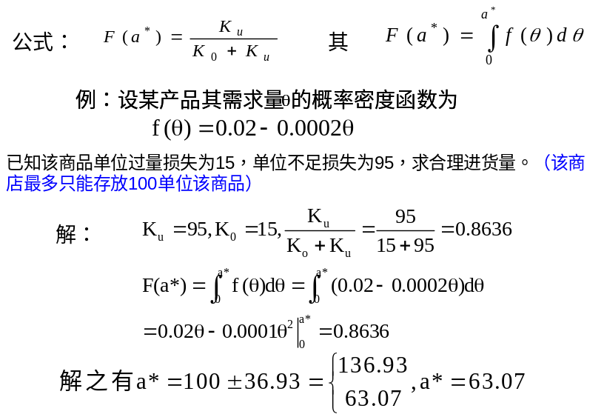

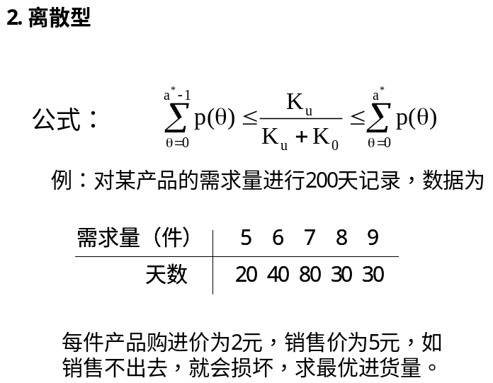

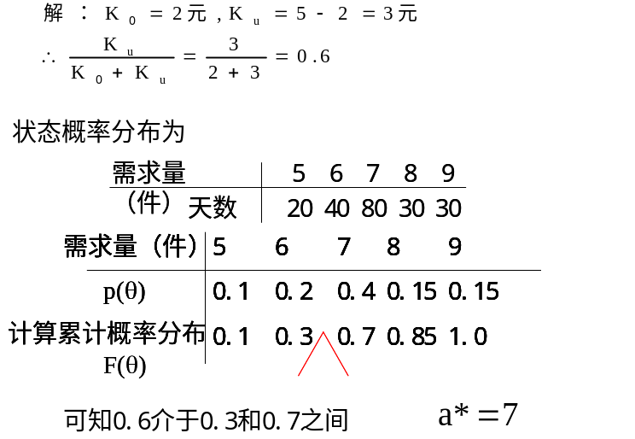

第4章：生产管理基础

生产管理：按照生产计划实施对产品生产过程指挥、协调、控制、检查的总称。
合理组织的特性：协调性，连续性，节奏性，适应性
工艺专业化适合于多品种小批量生产；对象专业化适合于单一品种大批量生产。
产品品种决策的原则1）满足社会需求的发展趋势2） 符合科技发展趋势3） 同企业的优势和资源条件相适应
产品品种发展策略：
1）集中型
优点：1）集中力量提高质量和竞争力2）降低成本3）易于售后服务
缺点：1）不利于资源综合利用2）企业风险大
2）多样型
优点：1）开拓市场，增加获利机会2）风险分散3）提高适应能力4）增强企业后劲5）有利于资源综合利用
缺点：1）力量分散2）管理困难

（这两个图要仔细看看）

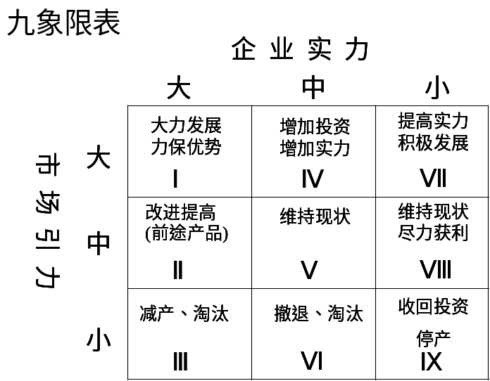
波士顿矩阵
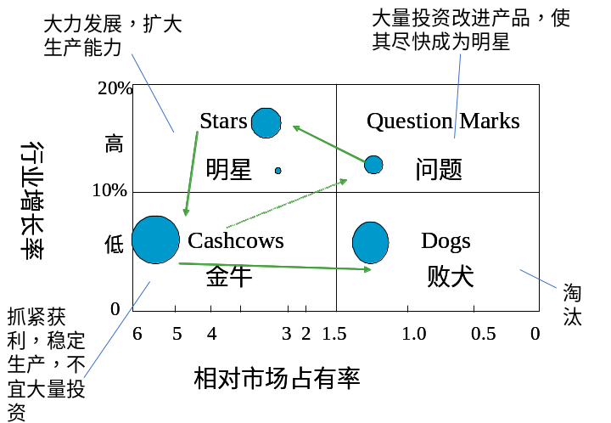

规模经济：指企业采用一定的生产规模而能获得的经济上的利益。它反映因生产规模变动而引起的收益变动。
规模收益率：按比例增加所有投入要素的使用量所产生的对总产量增加量的影响。
它可能有三种情况（理论上规模收益率）
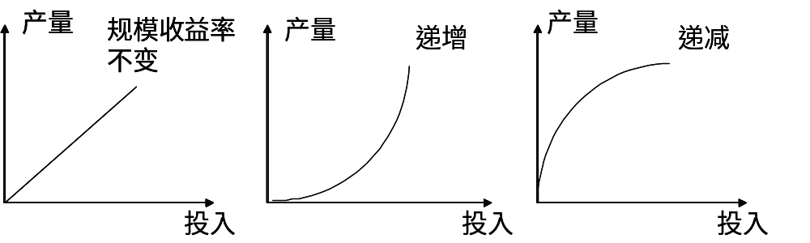

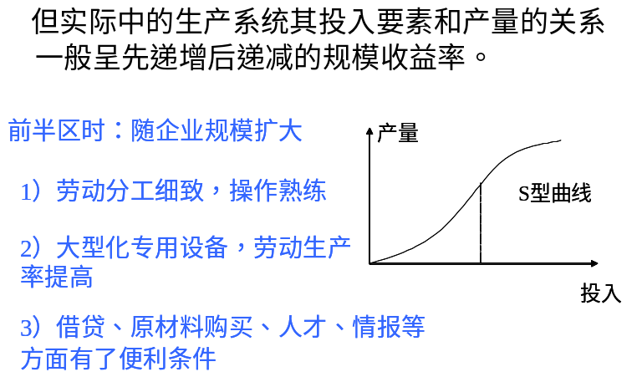
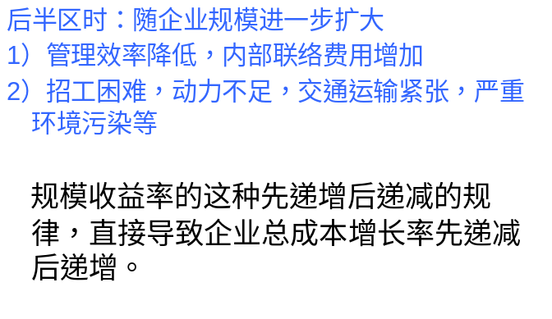

工艺方案的选择方法：盈亏平衡分析方法；追加投资回收期法；负荷时间法

网络计划主要是双代号网络图，一定会出计算题；与我们在施工组织设计中学过的一样，不做详解。
要求：会画网络图，总工期计算，关键路线，时间参数，时差。看作业题。

第5章：价值工程VE
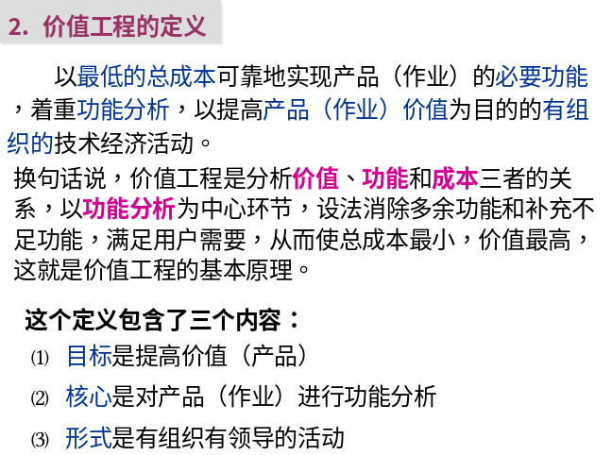
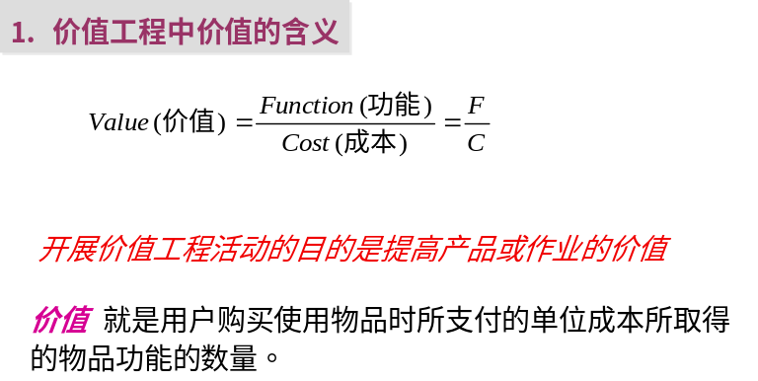

⒊ 价值工程的作用

⒈ 消除产品中零件的过剩功能和不必要的成本
⒉ 延长产品的生命期
⒊ 提高企业竞争能力
⒋ 弥补原设计工作的不足

ABC分析法：①基本原理：处理任何事情都要分清主次轻重，区别关键的少数和次要的多数，根据不同情况进行分析。
通过成本分析发现：占零件数10%左右的零件，其成本往往占整个产品的60～70%，这类零件归入A类；占零件数20%左右的零件，其成本也占整个产品的20%，这类零件归入B类；占零件数70%左右的零件，其成本仅占整个产品的10～20%，这类零件归入C类。
A.B.C.法的优点是能抓住重点，把数量少而成本大的零部件或工序选为VE对象，利于集中精力，重点突破，取得较大成果。
A.B.C法的缺点是在实际工作中，由于成本分配不合理，常会出现有的零部件功能比较次要而成本高，而有的零部件功能比较重要但成本却低，致使后一种零部件不能被选为VE对象，提高功能水平。

方案创造方法：头脑风暴法、哥顿法、德尔菲法，问题列举法

第6章：产品质量管理
1.什么是全面质量管理TQC？
全面质量管理简称TQC(Total Quality Control)，是指企业全体人员、全体部门参与的质量管理，在企业活动全过程实行的质量管理。
“三全一多”：全员，全过程，全质量，多方法
2.全面质量管理的特点
㈠ 以用户满意为质量标准㈡ 全过程的管理㈢ 质量保证体系㈣ 坚持预防为主
㈤ 使管理技术与专业技术相结合㈥ 注重经济分析（质量成本分析）

- 第7章：工业企业经营管理
企业组织机构的形式
1.直线式 遵守单一命令原则。
2.职能制（Taylor)
3.直线—职能制 直线领导人有对下级的指挥命令权，职能机构只给直线领导人参谋。
4.事业部制 优点：放权搞活 缺点：机构重叠，管理费用高，本位主义，经营分散
5.超事业部制 为了克服事业部经营分散、本位主义，在分散的事业部与总公司之间增加一个执行部（超事业部），负责协调事业部的关系。
6.矩阵制 把任务分解为若干个项目，设置项目负责人，他受厂长领导，项目组的人既受负责人领导又受个职能部门的领导。优点：适用于项目开发，便于协调各职能的关系，灵活配备人力、资源。缺点：双重领导、指令，一旦出现矛盾无所适从。
7.多维立体制 三维以上的组织形式，按产品、地区、职能各自独立交叉的组织。
优点：各类组织、人员互相交叉，便于协调，减少高层领导的工作。缺点：组织复杂，不好统一。

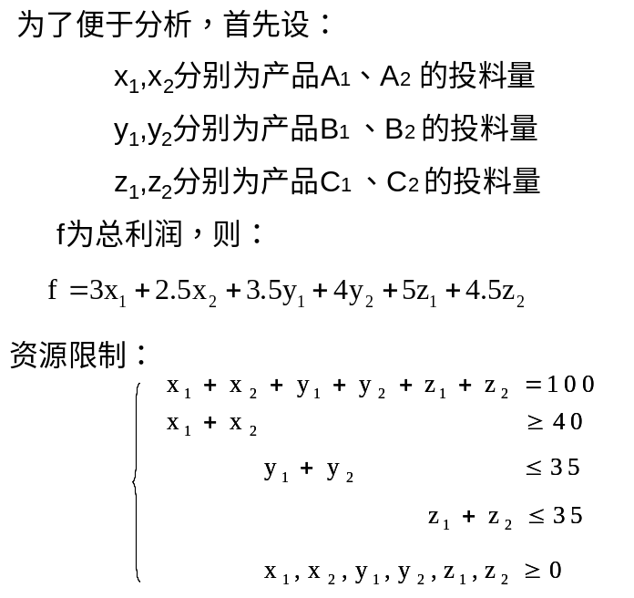
※线形规划（出计算题）
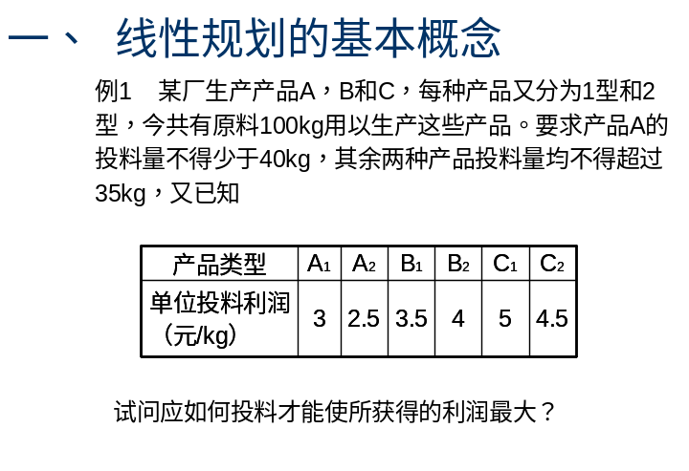

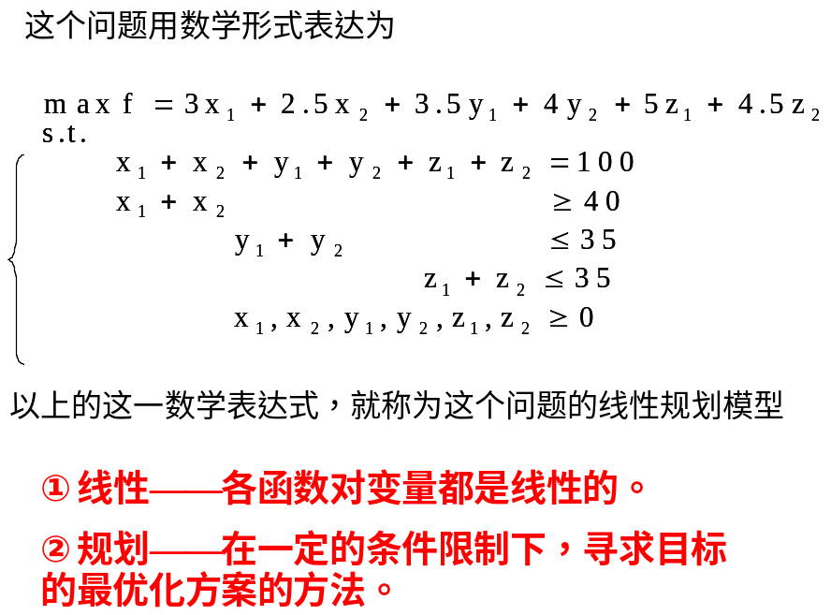

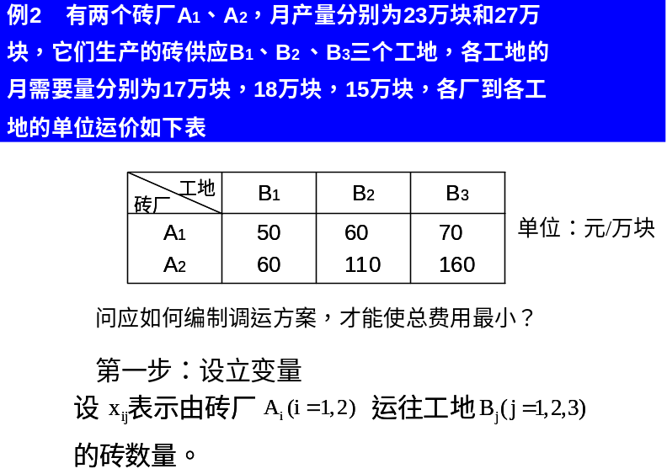
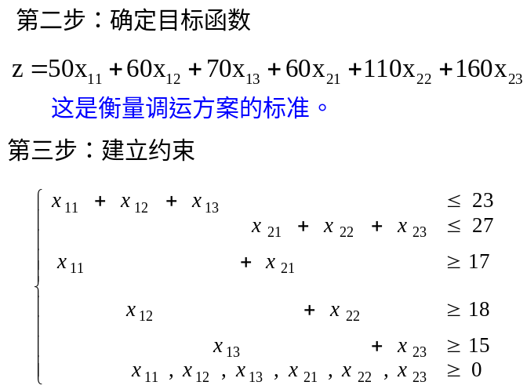

对于两个变量的问题，采用图解法（只会考两变量）

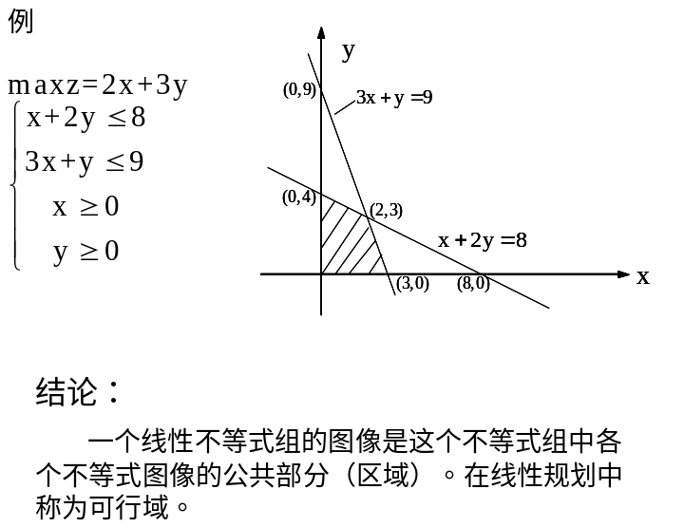
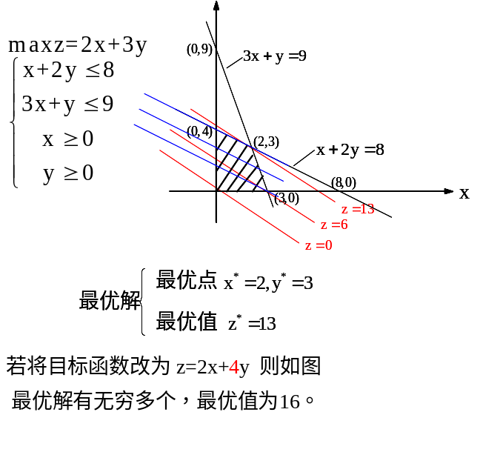

结论： 线性规划如果存在最优解，则可能存在唯一最优解，也可能存在无穷多个最优解。并且最优解一定会在可行域的顶点中找到。 最优解不一定存在，如无可行域、解无界的情况。

- ※第8章：市场机制分析
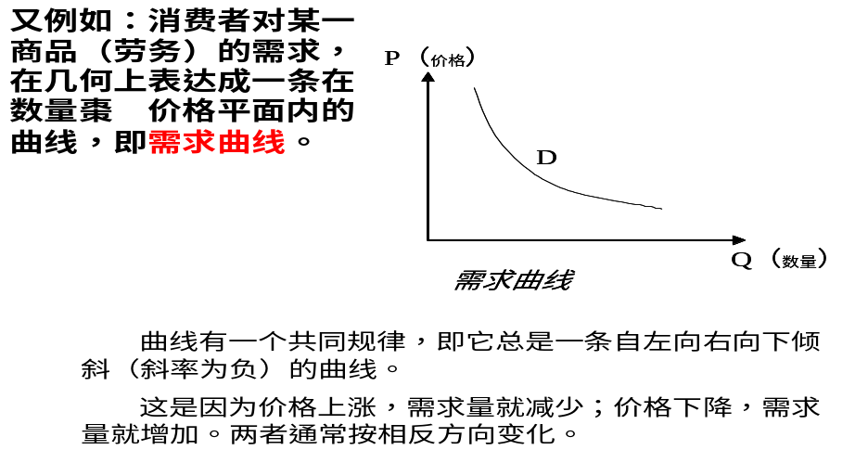
1．需求：是对消费者而言，指在某一特定时期内，在各种可能价格下，消费者愿意并且能够购买的商品（劳务）的数量。

价格下降使需求量增加的原因是：
（1）价格降低后，消费者可以用同样的钱买到比此前更多的东西。这意味着消费者实际收入的提高，因而使需求量有所增加。这是价格变化所产生的“收入效应”而引起的需求量的增加。
（2）价格降低后，人们会把对替代品的需求转移到这种商品上来，因而使这种商品的需求量增加，这是价格变化所产生的“替代效应”引起的。

需求的影响因素
需求的影响因素除价格以外的因素称为非价格因素，主要的非价格因素有：
- 消费者的收入I 收入增加使商品的需求量增加；反之，就会减少。
- 相关产品的价格 Po 相关产品包括替代品和互补品。
- 消费者偏好 T
- 消费者（对未来价格变化）的预期E。消费者在认为所需商品今后价格要上涨，就会促使其现时购买，增加需求；反之，就会推迟购买，减少需求。
- 其他因素 O。如季节、广告等。
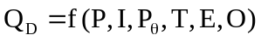需求函数——

重要消费者的需求不仅和价格相关，还与许多其它影响因素相关。为区别不同因素对需求量产生的影响，我们定义：
仅由价格变动引起的需求量的变动称为需求量变动。
价格不变，由非价格因素变动引起的需求量变动称为需求变动。

2．供给
供给：是指在一定时期内（一般指一年），一定条件下，生产者愿意并有能力提供某种产品或劳务的数量。
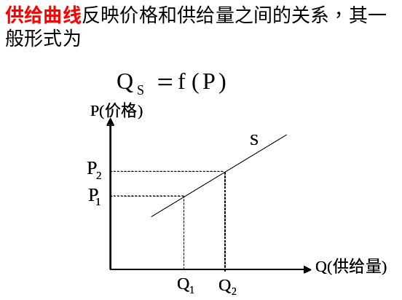
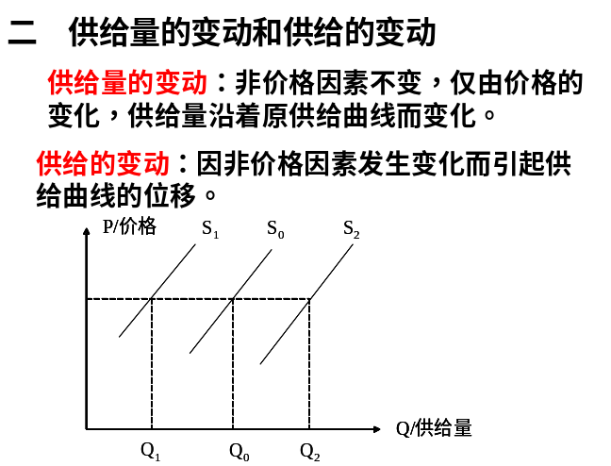

3．供需均衡原理
该原理揭示以价格为中心的市场机制，说明市场决定价格的基本过程。
需求、供给和价格的关系称之为供求法则。反映市场规律和经济规律。

完全竞争的市场结构：指在一个行业内，企业数目很多，以至任何一个企业所生产的产品数量在整个市场上所占的份额都是微不足道的，而且它们都生产同质的产品。

均衡价格：市场需求和市场供给曲线的交点决定的产品的市场价格，在经济学上称为均衡价格。
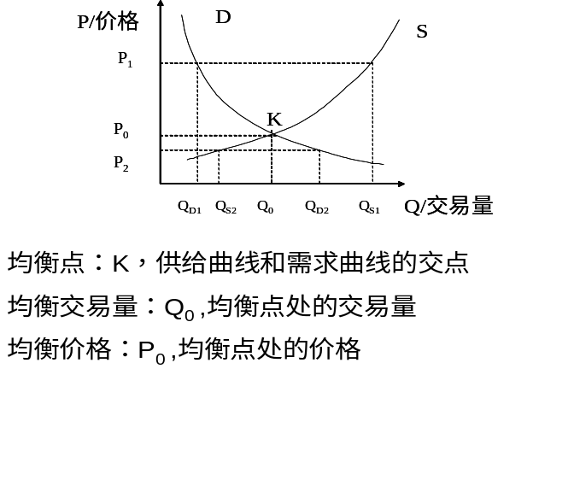

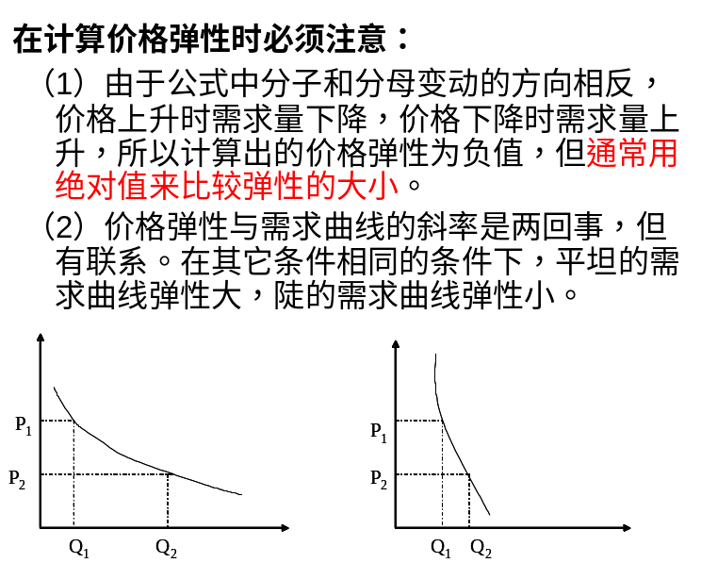
5．需求弹性分析
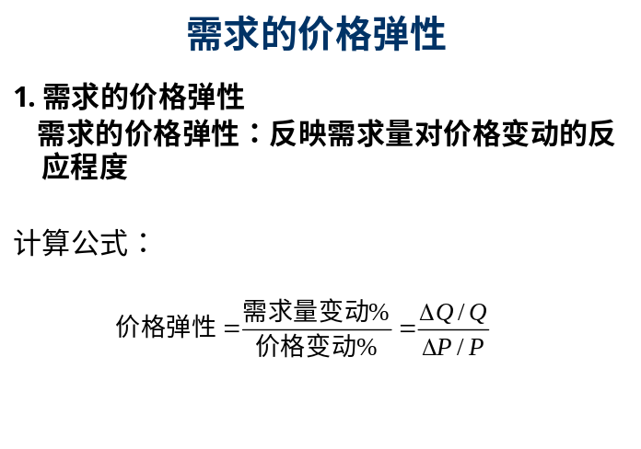

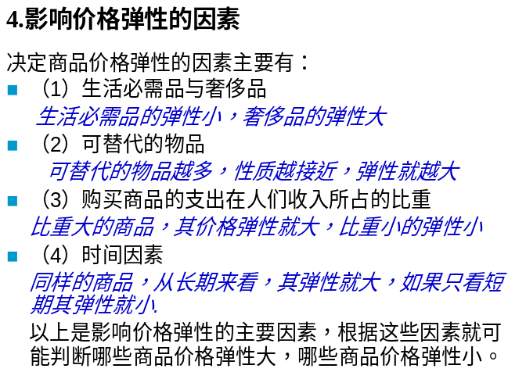
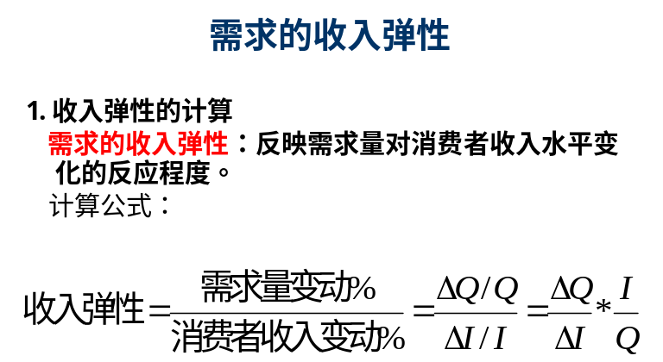

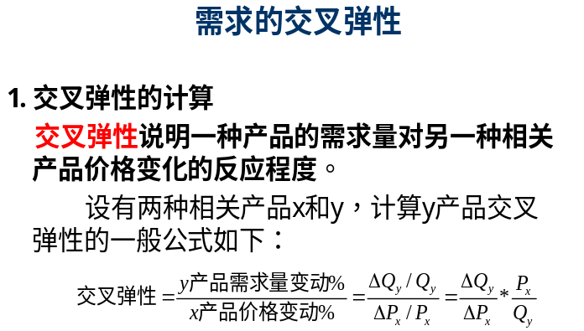
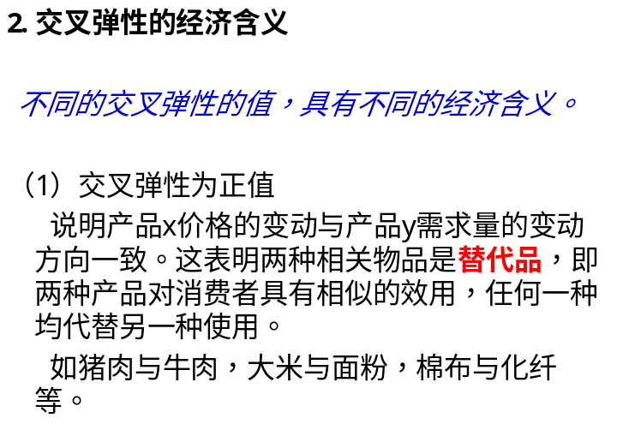

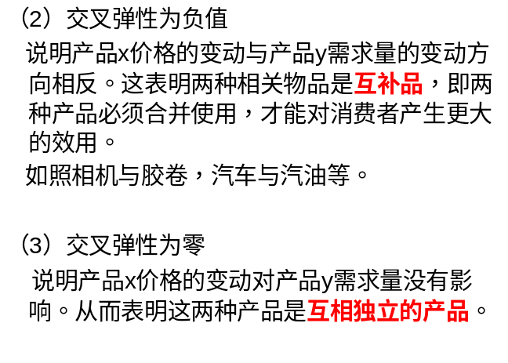

例：X，Y互为替代品，当X的价格大幅下降时，Y的需求量会（ 下降 ）

以下为往年考题简答题部分，有些课件上没有，以备参考

1简述质量管理中戴明的PDCA循环的主要内容；
P-plan计划，D-do实施，C-check检查，A-action处置
这四项措施不断转动，逐步提高，大环套小环，小环保大环，相互衔接，相互促进。

2你如何理解科学管理与行为科学在管理学中的侧重点？
行为科学学派和科学管理学派的研究目的相同，均为提高工作效率。
但科学管理学派不考虑人是有感情的，将人看成机器的附属。行为科学学派把人看成社会人，认为人是有思想，有感情，有愿望，有需求的。
行为科学学派从心理学，生理学，社会学等方面研究如何提高工人的生产效率和责任心，从而形成了与Taylor几乎相反的学派。

3 不确定型决策问题的方法及特征?
详见3.8项目决策

4 工艺专业化与对象专业化组织生产的优缺点?

